第十章 机械与人
全章概述
教学内容 | 第一节 科学探究:杠杆的平衡条件 第二节 滑轮及其应用  第三节 做功了吗 第四节 做功的快慢  第五节 机械效率 第六节 合理利用机械能
教学目标 | 知识与技能  1.观察生活、生产中的一些常用的杠杆,能从中提取出共同的特征,并能在杠杆上确认动力、阻力、支点、动力臂和阻力臂.  2.能根据一定的标准对杠杆的使用特点以及作用效果等进行分类.  3.知道定滑轮、动滑轮、滑轮组的作用.  4.能识别生活和生产中常见的滑轮.  5.知道机械功的概念;认识做功的两个必要因素;理解功的计算公式.  6.知道功率的概念,能用比较的方法得出功率的概念.  7.能理解机械效率;让学生初步理解动能、势能、机械能的概念.  过程与方法  1.理解杠杆平衡条件,尝试用杠杆的有关知识去解决生活中的问题.  2.用实验探究的方法让学生知道决定动能、势能大小的因素.  情感态度与价值观  1.通过讨论等,培养学生的合作精神,通过列举实例,培养学生注意平常的观察能力.  2.通过实验探究,培养学生正确设计实验、收集实验数据、归纳出科学规律的能力.  3.通过探索杠杆在日常生活中的应用,激发学生对祖国的热爱.
教材分析 | 本章涉及的物理概念有简单机械中的杠杆与滑轮(定滑轮、动滑轮、滑轮组),功、功率、机械效率、机械能、动能与势能;涉及到的物理规律有杠杆的平衡条件,以及机械能的转化与能量守恒定律;涉及到的技能有:杠杆与滑轮的合理使用.通过本章学习让学生能正确、合理使用杠杆、滑轮,以达到省力、或者方便生活和生产劳动的目的.
本章框架 | 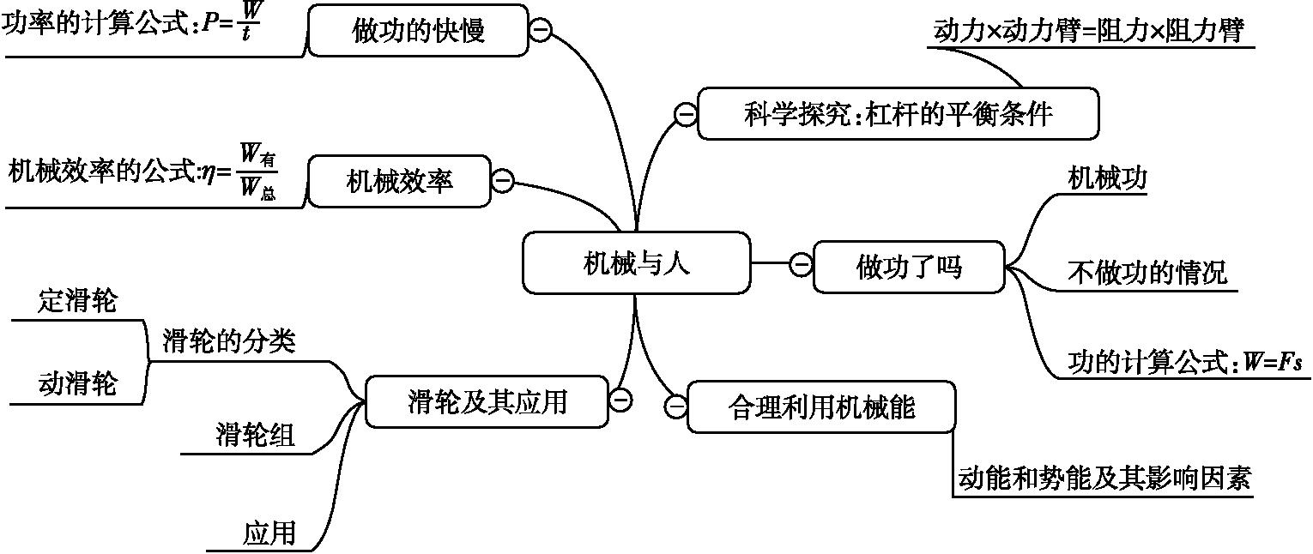

第一节 科学探究:杠杆的平衡条件
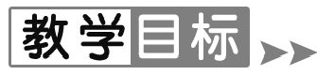
1.观察生活、生产中的一些常用的杠杆,能从中提取出共同的特征,并能在杠杆上确认动力、阻力、支点、动力臂和阻力臂.
2.能根据一定的标准对杠杆的使用特点以及作用效果等进行分类.
3.通过参与探究活动,能对杠杆的平衡条件进行猜想与假设,设计实验方案,得出杠杆的平衡条件.
【重点难点】
重点:杠杆及杠杆的五要素;杠杆的平衡条件.
难点:正确画出力臂和利用杠杆条件解决简单问题.
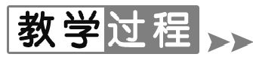
【新课导入】
导入1:图片导入
如图所示中,(甲)图是工人用羊角锤非常轻松地起钉子,(乙)图是小朋友钓鱼很费力,(丙)图是工人推着小推车,(丁)图是一把镊子,它们有什么相同和不同呢?
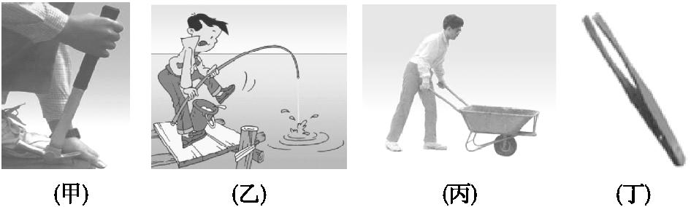
导入2:情境导入
同学们,我是阿基米德,已经两千多岁.在两千多年前,我说过“给我一个支点,我可以撬动地球.”两千多年来,我没有将地球撬动,这是事实,这并不是我的错,因为我没有找到一个合适的支点.可是,许多爱嚼舌头的人硬说我是在吹大话,在说谎.我这个两千多岁的人实在受不了这样的委屈.今天,我请大家帮我伸冤,你们愿意吗?不管结果如何,我──阿基米德先在这谢谢大家了!
大家有信心吗?要想帮我伸冤,实际很容易,只需弄清杠杆的平衡条件即可.
导入3:视频导入
古代的人们对杠杆已经有了很广泛的应用了,像捣谷的舂,观看视频 捣谷的舂 .
导入4:复习导入
提出问题:
1.“给我一个支点,我会撬动地球”,你认为对吗?
2.你如何与一个比你重的成年人玩跷跷板?
【课堂探究】
杠杆是一种古老而简单的机械,许许多多机械的应用改变和丰富了我们的生活.今天我们就从生活中的杠杆说起,了解机械与人的关系.
1.认识杠杆
让学生展示自带的杠杆(铁锤、剪刀、轮轴、扳子、钢丝钳、镊子等)并说出其应用及特征.
讨论、归纳各种杠杆的共同特征:
(板书)在力的作用下,能绕某一固定点转动的硬棒,物理学中叫杠杆 .
出示图片:猿人移动石块.
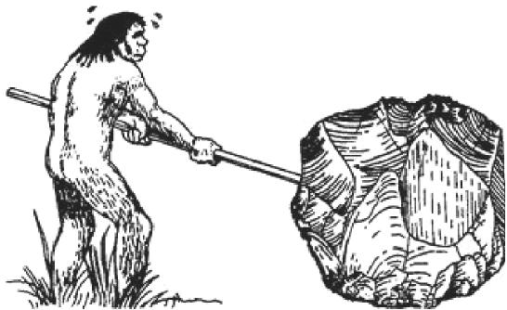
提出问题:
(1)古猿要把大石块移动,用木棍捅石块捅不动,谁能想法帮帮它?古猿用的木棍是杠杆吗?
(2)铁锤、剪刀、轮轴、扳子、钢丝钳、镊子等是不是杠杆?
(3)为什么人们利用杠杆橇石块时总是把支点放在离石块很近的地方?而不放到离石块远一些的地方?
2.认识杠杆的几个概念
介绍支点、动力、动力臂、阻力、阻力臂.
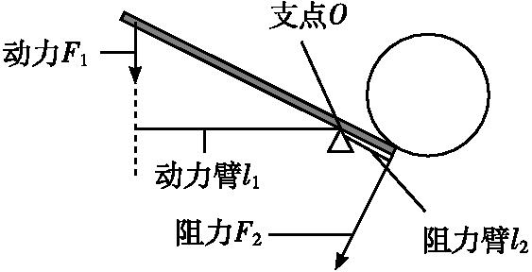
强调力臂的画法:
(1)找支点;
(2)画出动力和阻力的作用线;
(3)过支点向力的作用线作垂线,垂线的长度即是力臂.
概括为: 一找点二画线三作垂线段 .
用橡皮、笔、书、直尺设计一个杠杆探究支点在不同位置时动力的大小情况.
结论: 动力臂越长、阻力臂越短,越省力;动力臂越短、阻力臂越长,越费力 .
所以人们为了用较小的力撬大石块时,就要把支点放到离石块较近的地方,增大动力臂、减小动力.
3.杠杆的平衡条件
(1)提出问题:大家能否猜想一下动力、动力臂、阻力、阻力臂之间的关系呢?
(2)猜想与假设让学生充分猜想,同时用橡皮、小刀、直尺、硬币等物示意给学生看,什么叫杠杆的平衡.
学生可能给许多种猜想如:
①F₁+L₁=F₂+L₂
② F₁-L₁=F₂-L₂
③F₁×L₁=F₂×L₂
教师带领学生分析以上猜想,甄别哪个是明显错误的猜想,如①F₁+L₁=F₂+L₂, ② F₁-L₁=F₂-L₂,力和力臂单位不一样是不能加减的.将学生分成两部分分别探究③F₁×L₁=F₂×L₂.
(3)制定计划与设计实验
设计实验方案:(引导学生讨论,实验装置中力的大小、力臂的大小最好能随时知道.实验探究前,应让学生充分讨论他们的探究方案)
实验目的: 探究杠杆的平衡条件
实验器材: 杠杆、铁架台、钩码
实验步骤:①把杠杆的中点支在铁架台上,调节杠杆两端的平衡螺母,使杠杆在水平位置平衡;
※为什么要求杠杆静止时,在水平位置呢?
( 因为这样力臂的数值在杠杆上就能直接读出或量出 .)
※调节杠杆平衡的方法: 左沉右旋、右沉左旋 .
②在杠杆两边挂适当钩码,并移动钩码位置,使杠杆在水平位置再次平衡,计算两力的大小,并读出两力臂的值,将力和力臂的数值填入表中;(重复3次)
(4)进行实验与收集证据
分析判断:在分析判断过程中有可能出现F₁+L₁=F₂+L₂的结论,要求学生认真分析数据,找到出错的原因,为以后的学习和工作打下坚实的基础.
实验次数 | F₁/N | L₁/cm | F₂/N | L₂/cm
1
2
3
(5)讨论、交流、合作
你的实验结论与你的假设一致吗?你的结论是什么?
(6)得出结论:杠杆的平衡条件是:
动力×动力臂=阻力×阻力臂(F₁×L₁=F₂×L₂) .
4.杠杆的分类
告诉学生分类首先要制定分类原则,然后按原则分类.一般是根据动力臂与阻力臂的大小分为: 省力杠杆(动力臂大于阻力臂)、费力杠杆(动力臂小于阻力臂)、等臂杠杆(动力臂等于阻力臂) .
(无论学生怎样分类,只要符合分类原则,都应充分肯定).
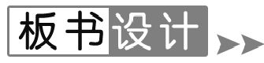
第一节 科学探究:杠杆的平衡条件
1.什么叫杠杆?
在力的作用下,能绕某一固定点转动的硬棒,物理学中叫做杠杆.
2.杠杆的五要素:
支点O:杠杆绕着转动的固定点.
动力F₁:使杠杆转动的力.
阻力F₂:阻碍杠杆转动的力.
动力臂L₁:从支点到动力作用线的距离.
阻力臂L₂:从支点到阻力作用线的距离.
3.杠杆的平衡条件:F₁L₁=F₂L₂
4.杠杆的分类:
省力杠杆
费力杠杆
等臂杠杆
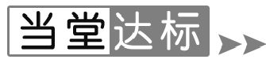
1.下列各种杠杆费力的是( A )
A.镊子 B.起子 C.老虎钳 D.铡刀
2.杠杆平衡时,下列说法正确的是( D )
A.动力一定等于阻力 B.动力臂一定等于阻力臂
C.动力臂是阻力臂的几倍,动力一定是阻力的几倍 D.动力可能大于阻力
3.如图所示,要使杠杆平衡,所用最小的作用力是( B )
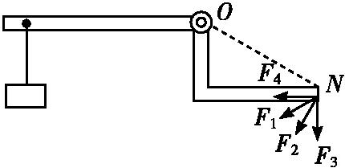
A.F₁ B.F₂
C.F₃ D.F₄
4.一根1 m的杠杆,在它的左端挂10 kg的物体,右端挂40 kg的物体时,杠杆处于平衡状态,则支点位于离左端 80 cm的地方.如果在它的两端各增加5 kg的物体,要使杠杆恢复平衡,支点应向 左 端移动 5 cm.
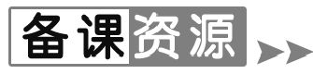
用不准确的天平进行准确的测量
我们实验室里测量物体质量的天平是等臂杠杆,它是根据杠杆的平衡条件制作的测量仪器.因为动力臂等于阻力臂,所以左盘中的物重等于右盘中的砝码重,左盘中的物体质量等于右盘中的砝码质量.
由于使用不当和部分被损,一些天平实际上是不等臂杠杆,用这样的天平直接测量,不管你是怎样认真地进行正确操作,称量结果与物体的真实值之间总有偏差.
在粗略测量和练习使用天平时,都可以忽略由于仪器本身造成的误差.但是在精确测量中,这是不允许的,如何用不准确的天平进行准确的测量呢?
第一种方法是“恒载法”.先将另外一个物体放到天平的一只托盘上,然后把砝码放在另外一只托盘上,直至天平平衡.接着,把待测物体放到放砝码的托盘上,并将其中的一部分砝码逐渐取出,使天平恢复平衡.此时,被测物体的质量就等于被取出的砝码的质量.由于砝码是准确的,所称出的值就是它的真实值.
第二种方法是“替代法”.把待测物体放到天平的一只托盘上,另外拿些沙粒加到另外一只托盘上,一直加到使天平平衡.然后,把待测物体拿下(沙粒别动),逐渐把砝码加到这只托盘上,直到天平重新恢复平衡为止.这样,被测物体的质量就等于盘上砝码的质量.
第三种方法是“复称法”.首先把待测物体(设质量为m)放在左盘,然后往右盘加砝码(质量为m₁)使之平衡.此时,便有mgl₁=m₁gl₂(l₁,l₂分别为左、右盘到天平中央刀口的距离).接着,又将待测物体放到右盘,然后往左盘加砝码(质量为m₂)至天平平衡.此时,也有m₂gl₁=mgl₂.将两式相比可得m=,只要将m₁,m₂的值代入上式,便可以得出待测物体的质量了.

